ANEXOS
BASES INTEGRADAS DEL CONCURSO
PROYECTOS DE INNOVACIÓN SOCIAL
Concurso N°2-2017

Contrato BID 2693/OC PE

Octubre, 2017

CONTENIDO

Anexo I. Descripción de los retos 3
Anexo II. Lista de chequeo de requisitos legales 16
Anexo III. Gastos elegibles, No elegibles y escala de viáticos 18
Anexo IV. Modelo de Curriculum Vitae para No investigadores 23
Anexo V. Declaración Jurada para los profesionales del proyecto 26
Anexo VI. Formato de proyecto 27
Anexo VII. Detalle de los criterios, sub criterios y puntajes de evaluación 28
Anexo VIII. Modelo de Convenio de asociación para la ejecución de proyecto 29
1. Orientaciones para el llenado del Convenio 29
2. Modelo de Convenio 30

Anexo I. Descripción de los retos
- Descripción del reto 1: Mecanismo y/o dispositivo que permita mejorar el acceso y la gestión de agua saludable y segura en la Amazonía

Justificación
En las áreas urbanas del país el abastecimiento de agua a las viviendas por red pública asciende al 90.1%, mientras que en las áreas rurales solo es de 62.8%
Esta situación es más preocupante en las regiones de la Amazonía, donde las tasas de abastecimiento de agua vía red pública en departamentos como Loreto y Ucayali son de 48.2% y 64.7%, respectivamente.

Por otro lado, de acuerdo al diagnóstico de la Estrategia de Acción Social, la Amazonía peruana cuenta con 416,965 pobladores indígenas asentados en 1,929 comunidades nativas con una alta variedad cultural y lingüística. Cabe señalar que a lo largo de los años las comunidades nativas, han tenido un acceso limitado a los servicios ofrecidos por el Estado y en la mayoría de los casos la provisión de servicios no ha sido culturalmente pertinente.

Por tanto, el acceso a fuentes de agua segura para el consumo humano en las comunidades nativas de la Amazonía es una necesidad que requiere atención prioritaria desde el Estado. En un territorio como la Amazonía peruana, las fuentes de agua natural están disponibles (ríos, lagunas, lluvia, etc.), pero el acceso a estas fuentes de agua no involucra un proceso de purificación adecuado que permita el consumo humano seguro. Para atender a este reto es pertinente identificar los mecanismos adecuados para la entrega y/o almacenamiento de agua y que estos mecanismos sean culturalmente pertinentes de manera que sean fácilmente transferibles y su uso sea sostenible por los usuarios finales.

El reto consiste en identificar un mecanismo costo-efectivo para mejorar el acceso y la gestión de agua saludable y segura en ámbitos amazónicos, que pueda ser manejado por las comunidades y de fácil mantenimiento.

En el marco de la Estrategia de Acción Social con Sostenibilidad (EASS), el acceso a fuentes de agua segura en las comunidades nativas de la Amazonía y la población de ámbitos rurales-dispersos es actualmente una necesidad que requiere atención prioritaria.

Asimismo, es pertinente identificar los mecanismos adecuados para la entrega y/o almacenamiento de agua, dado que una gestión inadecuada puede convertir los almacenes de agua en focos infecciosos. Asimismo, la propuesta planteada para resolver el reto debe estar adaptada a las demandas de la comunidad atendida, de manera que el mecanismo sea fácilmente transferible y sostenible en el tiempo.

- ¿Qué tipo de solución se espera?

Se espera el desarrollo de un mecanismo costo-efectivo para mejorar el acceso y la gestión de agua saludable y segura, diseñado para ámbitos amazónicos, que pueda ser manejado por las comunidades y de fácil mantenimiento. Los proyectos pueden ser de dos tipos. El primer tipo corresponde a un dispositivo que opere como sustituto del sistema de abastecimiento de agua para un conjunto de viviendas y el segundo tipo corresponde a un dispositivo que sea utilizado a nivel de una sola vivienda. En caso no se cuente con proyectos del primer tipo queda abierta la posibilidad de proyectos para el segundo tipo de dispositivo.

¿Quiénes serán los usuarios de la solución?
Los usuarios de la solución son las personas que residen en centros poblados de la Amazonía que no cuentan con sistema de abastecimiento de agua potable.

Tabla 1: Total de personas que residen en centros poblados sin sistema de abastecimiento de agua potable en la Amazonía
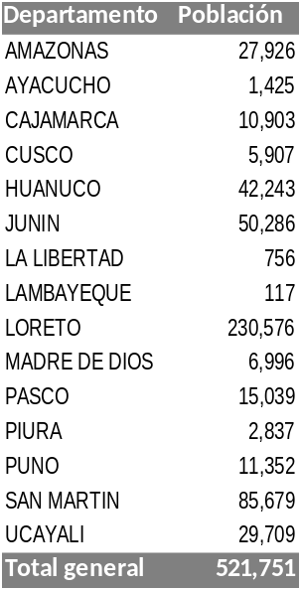
Fuente: FONCODES

- ¿Cuáles son los atributos que debe asegurar la solución?

Considerando la finalidad de la solución y el perfil de los usuarios, el dispositivo debe ser:
- Adaptado a las condiciones culturales del público objetivo y a las condiciones climáticas de la zona.
- Fácil implementación y fácil manejo, de manera que permitirá que comunidades alejadas y de difícil acceso puedan beneficiarse con la innovación que perdure su uso después de la etapa de implementación.
- El mecanismo y/o dispositivo debe eliminar microorganismos y en caso corresponda, eliminar metales pesados para mitigar los potenciales peligros para la salud.
- Cumplir con los estándares establecidos en el Reglamento de la Calidad del Agua para Consumo Humano aprobado con Decreto Supremo DS N° 031-2012-SA por la Dirección General de Salud Ambiental del Ministerio de Salud.
- Costo-efectivo.

- Contenido de la propuesta

La propuesta deberá desarrollarse en el Sistema en Línea de Innóvate Perú (sistemaenlinea.innovateperu.gob.pe), en el formulario correspondiente al reto específico al que se postula y que se resume a continuación:

Sección A.
- Datos de las entidades participantes
- Datos del equipo técnico
Sección B:
- Descripción de la solución
- Antecedentes de investigaciones y desarrollo tecnológico recientes sobre la solución a desarrollar
- Comparación de atributos de la propuesta de solución vs dispositivos/métodos existentes
- Metodología para el desarrollo de la solución
- Plan de actividades
Sección C:
- Implementación de la solución
- Participación de los usuarios en la implementación de la solución
- Sostenibilidad técnica de la solución. Soporte técnico post implementación
- Propuesta de escalamiento regional y nacional
- Aspectos regulatorios relacionados con el escalamiento
- Propiedad intelectual. Ver Capítulo M.
- Impactos esperados
Sección D
- Presupuesto

Las propuestas deberán desarrollarse en el formulario del Sistema en Línea de Innóvate Perú (http://sistemaenlinea.innovateperu.gob.pe). No se aceptará la presentación de proyectos por otros medios.

- ¿En qué circunscripción se aplicará la solución?

La circunscripción de la solución son los siguientes centros poblados del distrito de El Cenepa, provincia de Condorcanqui, departamento de Amazonas.

Tabla 2: Centros poblados priorizado del distrito El Cenepa
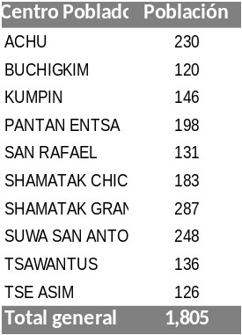
Fuente: FONCODES

- Descripción del reto 2: Alimentos fortificados con hierro para combatir o prevenir la anemia adaptados a la población infantil

Justificación
La anemia infantil en el Perú es un problema prioritario de salud pública que afecta al 43.5% de niños y niñas entre 6 y 36 meses. La anemia infantil está frecuentemente asociada con pobres logros educativos y deficientes desarrollo de capacidades para el trabajo, así como con el aumento de la mortalidad y morbilidad infantil debido a enfermedades infecciosas.

Actualmente, una de las alternativas promovidas por el Estado para prevenir la anemia es el consumo de suplementos nutricionales como los Multimicronutrientes (MMN). Sin embargo, la evidencia señala que incorporar el consumo de MMN en las prácticas alimenticias de los hogares vulnerables de nuestro país es aún un reto para la política social porque aspectos como el sabor, los efectos estomacales, la presentación del empaque, la forma de uso y la poca claridad de las instrucciones, entre otros, son factores que aminoran la posibilidad de asegurar su consumo y la sostenibilidad de esta práctica en el tiempo.

Por tanto, resulta relevante plantear opciones alternativas e innovadoras como la introducción de alimentos fortificados con hierro de fácil preparación y costo-efectivas, que se adecuen mejor a las prácticas de alimentación locales, que permitan elevar la hemoglobina y los depósitos de hierro de las poblaciones vulnerables y que cuenten con mayor aceptación y consumo entre la población objetivo.

El objetivo del reto es identificar alimentos fortificados con hierro que tengan el potencial de combatir o prevenir la anemia y que estén adaptados para el consumo de niñas y niños entre 6 y 36 meses.

- ¿Qué tipo de solución se espera?

La solución innovadora que se espera es un producto alimenticio fortificado con hierro, adecuado para el consumo de niños y niñas entre 6 y 36 meses, que sea costo-efectivo, que se adecuen a las prácticas alimentarias locales y que sea de fácil preparación.
- ¿Quiénes serán los usuarios directos de la solución?

Los usuarios de la solución serán los niños y niñas beneficiarios del programa Cuna Más. Al cierre del mes de mayo del 2017 el programa atendía a un total de 136 324 usuarios. De este total, 49 874 niños y niñas corresponde al servicio de cuidado diurno y 86 450 al servicio de acompañamiento a familias. La distribución según departamento de las cifras antes mencionadas se pueden observar en la siguiente tabla:
Tabla 3: Usuarios del Programa Cuna Más por modalidad, según región
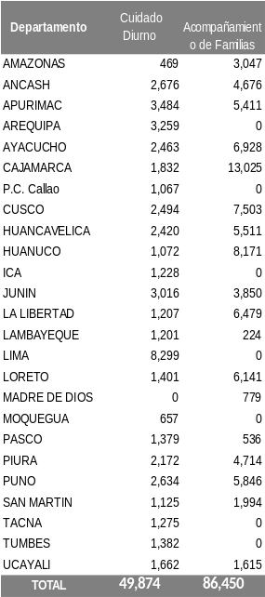
Fuente: INFOMIDIS

- ¿Cuáles son los atributos que debe asegurar la solución?

Considerando la finalidad de la solución y el perfil de los usuarios, el dispositivo debe ser:
- Adaptado a las condiciones culturales del público objetivo.
- Atractivo para el consumo de la población infantil.
- Simple de preparar y consumir, con instrucciones claras y sencillas.
- Simple de almacenar y resistente a las condiciones agrestes del clima.
- Contener hierro que se adhiera con facilidad al cuerpo.
- Cuyos efectos para reducir la anemia puedan ser verificados en el corto plazo.
- Cumplir con el reglamento de la Ley Nº 300021 “Ley de Promoción de Alimentación Saludable para Niños y Adolescentes” de la DIGESA-MINSA.
- Si la propuesta requiere la extracción de muestras de seres humanos o la obtención de información privilegiada, se requiere la evaluación de un Comité de Ética.
- Seguir los Lineamientos de Alimentación Saludable del Centro Nacional de Alimentación y Nutrición (CENAN).
- Seguir con los Lineamientos para la Gestión Articulada Intersectorial e Intergubernamental orientada a promover el Desarrollo Infantil Temprano: “Primero la Infancia”.
- Costo-efectivo.
El alimento debe proporcionar resultados compatibles con aquellos productos destinados a elevar la hemoglobina.
El producto deberá señalar claramente los ingredientes y la composición nutricional. Asimismo, deberá cumplir con los estándares de la Organización Mundial de la Salud y con los requisitos de la Dirección General de Salud Ambiental (DIGESA) para la producción de alimentos para consumo humano. Además, se deberá realizar la evaluación pertinente para medir la efectividad del producto sobre los niveles de hemoglobina de los niños y recoger la opinión de los padres y gestores locales para conocer el nivel de aceptación y sostenibilidad del consumo entre la población objetiva.

- Contenido de la propuesta

La propuesta deberá desarrollarse en el Sistema en Línea de Innóvate Perú (sistemaenlinea.innovateperu.gob.pe), en el formulario correspondiente al reto específico al que se postula y que se resume a continuación:

Sección A.
- Datos de las entidades participantes
- Datos del equipo técnico
Sección B:
- Descripción de la solución
- Antecedentes de Investigaciones y desarrollo tecnológico recientes sobre la solución a desarrollar.
- Comparación de atributos de la propuesta de solución vs otros productos existentes.
- Metodología para el desarrollo de la solución.
- Plan de actividades
Sección C:
- Implementación de la solución
- Participación de los usuarios
- Sostenibilidad técnica de la solución. Soporte técnico post implementación
- Propuesta de escalamiento regional y nacional
- Aspectos regulatorios relacionados con el escalamiento
- Propiedad intelectual. Ver Capítulo M.
- Impactos esperados
Sección D
- Presupuesto

Las propuestas deberán desarrollarse en el formulario del Sistema en Línea de Innóvate Perú (sistemaenlinea.innovateperu.gob.pe). No se aceptará la presentación de proyectos por otros medios.

- ¿En qué circunscripción se aplicará la solución?

La circunscripción de la solución corresponde a Lima Metropolitana y la región de Puno (ver la siguiente tabla).

Tabla 4: Usuarios del programa Cuna Más, según modalidad
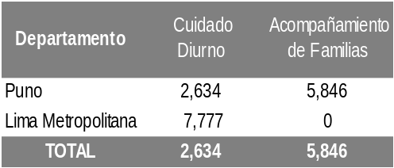
Fuente: Programa Cuna Más
Se debe tener en cuenta que para el caso del servicio de cuidado diurno, el tipo de alimento deberá ser pertinente culturalmente para Lima y Puno, y que debería formar parte de las raciones que se entregan en las cunas para así verificar su consumo. Asimismo, para el servicio de acompañamiento a familias, se deben tener en cuenta las condiciones de prestación del servicio (visitas semanales); por lo que el alimento debería ser de consumo directo y no requerir que sea preparado.

- Descripción del reto 3: Mecanismo y/o dispositivo para la entrega costo-efectiva de las transferencias monetarias a hogares de zonas rurales alejadas

Justificación
Los programas de transferencias monetarias tienen el objetivo de mejorar la calidad de vida de poblaciones vulnerables a través de la entrega de subsidios económicos. Estas intervenciones se clasifican en dos tipos: i) transferencias monetarias condicionadas; y ii) transferencias monetarias no condicionadas.
Las transferencias condicionadas o “con corresponsabilidad” se han convertido en una de las principales herramientas de intervención estatal para reducir la pobreza en los últimos 15 años en Latinoamérica. El objetivo de estas intervenciones es detener la transmisión intergeneracional de la pobreza mediante el desarrollo de las capacidades humanas en las familias más vulnerables. Mientras que las transferencias no condicionadas consisten en la entrega de un subsidio monetario sin ninguna contraprestación por parte de los receptores.
Con respecto a las transferencias condicionadas, en el Perú este tipo de intervenciones se implementaron desde 2005 con la creación del Programa Nacional de Apoyo Directo a los más Pobres – JUNTOS, mientras que las transferencias no condicionadas empezaron a implementarse con la creación del Programa Nacional de Asistencia Solidaria Pensión 65 en 2011 y el Programa Nacional de Entrega de la Pensión No Contributiva a Personas con Discapacidad Severa en Situación de Pobreza - Contigo en 2015.
JUNTOS, Pensión 65 y Contigo realizan el pago de las transferencias monetarias mediante dos canales de entrega: (i) a través de las ventanillas en el Banco de la Nación, y, (ii) a través de Empresas Transportadoras de Valores. El segundo canal de entrega está enfocado en atender a poblaciones rurales alejadas de los servicios financieros formales que no cuentan con una agencia bancaria u otra plataforma formal para recibir la transferencia monetaria. Sin embargo, el segundo canal de entrega de la transferencia implica un despliegue logístico complejo y costos de operación más altos. Estas condiciones dificultan la regularidad deseable de la entrega de la trasferencia monetaria (mensual o bimensual), sumado a que los programas tienen un limitado rango de negociación en los costos de este servicio dado que existen en el mercado actual muy pocas empresas que se dedican a este rubro.
En este contexto, el reto planteado consiste en identificar un mecanismo costo-efectivo para la entrega de transferencias monetarias a usuarios de los programas JUNTOS, Pensión 65 y Contigo que se ubican en zonas rurales alejadas de manera que sea posible sustituir a la entrega mediante las empresas transportadoras de caudales, además, deberá permitir la identificación confiable de los usuarios para evitar problemas de filtración o sustitución de usuarios.

- ¿Qué tipo de solución se espera?

La solución que se espera es un mecanismo y/o dispositivo para la entrega costo-efectiva de las transferencias monetarias a hogares de zonas rurales alejadas. El mecanismo deberá permitir la identificación confiable de los usuarios y tener el potencial de reemplazar los servicios de las empresas transportadoras de caudales. Para su desarrollo el mecanismo debe considerar las características propias de la población objetiva con la que se trabaje.

- ¿Quiénes serán los usuarios directos de la solución?

Los usuarios de la solución corresponde al universo de usuarios de los programas JUNTOS, Pensión 65 y Contigo.
JUNTOS es un programa de transferencias monetarias condicionadas creado en abril del 2005 que atiende mayormente a hogares de ámbitos rurales. La subvención económica por hogar asciende a 200 soles con una frecuencia bimensual. La finalidad de la asignación es contribuir a la reducción de pobreza y evitar la transmisión intergeneracional de esta situación para lo cual tienen el propósito de generar capital humano dentro de los hogares en situación de pobreza extrema en un marco de corresponsabilidades entre el hogar y el Estado. De esta manera, el incentivo entregado está condicionado al cumplimiento de los compromisos adquiridos por los hogares para garantizar el acceso y participación de las familias con niños, niñas y adolescentes hasta los 19 años y gestantes en áreas de salud-nutrición, educación e identidad, éstos son verificados en campo por los gestores locales del programa. A continuación, se muestra la distribución del número de usuarios por región:

Tabla 5: Usuarios del programa JUNTOS, según región

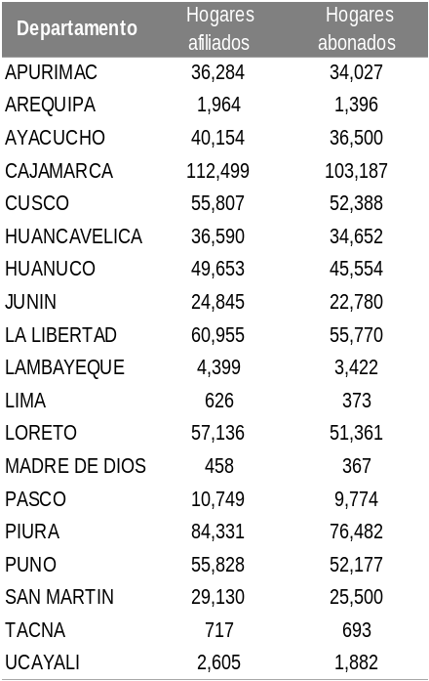
Fuente: INFOMIDIS

Por su parte, el programa Pensión 65 se crea en octubre de 2011 con la finalidad de otorgar protección a los adultos a partir de los 65 años de edad que carezcan de las condiciones básicas en ámbitos rurales y urbanos. Pensión 65 se enmarca dentro del modelo de inclusión social del MIDIS en los ejes temporales de corto y mediano plazo, con la finalidad de brindar un servicio integral a sus usuarios. La subvención económica por usuario asciende a 250 soles bimensuales. La finalidad de la asignación es contribuir a que los usuarios puedan atender sus necesidades básicas; que sean revalorados por su familia y comunidad; y que puedan contribuir a dinamizar pequeños mercados y ferias locales. Los usuarios de este programa se distribuyen a lo largo del territorio nacional de la siguiente manera:

Tabla 6: Usuarios del programa Pensión 65, según región

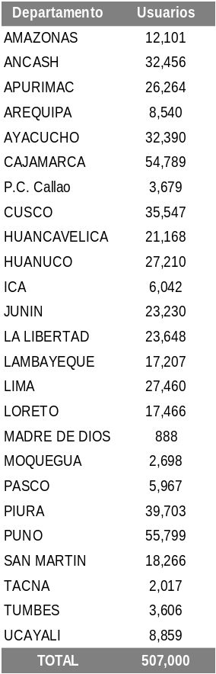
Fuente: INFOMIDIS

- ¿Cuáles son los atributos que debe asegurar la solución?
Considerando la finalidad de la solución y el perfil de los usuarios, el dispositivo debe ser:
- Adaptado a las condiciones culturales del público objetivo
- Simple de entender (considerar los usuarios objetivos: poblaciones rurales y adultos mayores).
- Simple de utilizar, que requiera de poco conocimiento técnico para la aplicación y mantenimiento
- Que pueda ser utilizado en distintas altitudes y distintos ámbitos (la conectividad puede ser una condición que diferencie los espacios de trabajo).
- Resultados inmediatos y seguros (recepción rápida y segura de la transferencia).
- Que permita una identificación confiable de los usuarios.
- Que guarde y provea información de los usuarios y sus características básicas (datos generales, cantidad suministrada y/o ahorrada, georreferencia, etc.).
- Es preferible no requerir acceso a Internet.
- En el caso del programa JUNTOS, cumplir con las condiciones y reglamentos de la operatividad y normativa de la Directiva N°19-2015-MIDIS-PNADP-DE: “Proceso de Liquidación y Transferencia de Incentivos Monetarios Condicionados”.
- Costo-efectivo.

El dispositivo o mecanismo debe proporcionar resultados y alcances equivalentes o superiores a los obtenidos por los mecanismos de entrega actuales (Banco de la Nación y Empresas Transportadoras de Valores).
- Contenido de la propuesta

La propuesta deberá desarrollarse en el Sistema en Línea de Innóvate Perú (sistemaenlinea.innovateperu.gob.pe), en el formulario correspondiente al reto específico al que se postula y que se resume a continuación:
Sección A.
- Datos de las entidades participantes
- Datos del equipo técnico
Sección B:
- Descripción de la solución
- Antecedentes de Investigaciones y desarrollo tecnológico recientes sobre la solución a desarrollar.
- Comparación de atributos de la propuesta de solución vs dispositivos/métodos existentes .
- Metodología para el desarrollo de la solución.
- Plan de actividades
Sección C:
- Implementación de la solución
- Participación de los usuarios
- Sostenibilidad técnica de la solución. Soporte técnico post implementación.
- Propuesta de escalamiento regional y nacional
- Aspectos regulatorios relacionados con el escalamiento
- Propiedad intelectual. Ver Capítulo M.
- Impactos esperados
Sección D
- Presupuesto

Las propuestas deberán desarrollarse en el formulario del Sistema en Línea de Innóvate Perú (sistemaenlinea.innovateperu.gob.pe). No se aceptará la presentación de proyectos por otros medios.

- ¿En qué circunscripción se aplicará la solución?

En el caso del programa JUNTOS, la circunscripción de la solución está compuesta por las regiones de Amazonas, Ancash y Loreto. El criterio de selección es que estas regiones cuentan con el mayor número de puntos de pagos por ETV (Empresa Transportadora de Valores), lo cual implica mayores costos en la entrega de las transferencias monetarias.

Tabla 7: Programa JUNTOS: Circunscripción de la solución

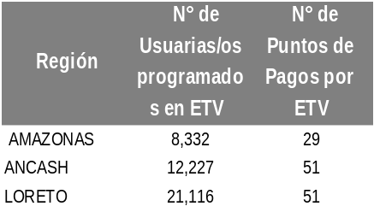

Fuente: Programa JUNTOS

En el caso del programa Pensión 65, la circunscripción de la solución está compuesta por las regiones de Apurímac, Cajamarca y Puno. El criterio de selección es que estas regiones tienen los costos más elevados por el servicio provisto por las Empresas Transportadora de Valores.

Tabla 8: Programa Pensión 65: Circunscripción de la solución

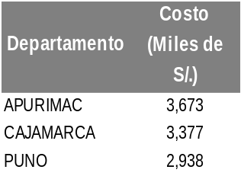

Fuente: Programa Cuna Más

Anexo II. Lista de chequeo de requisitos legales

El presente documento tiene carácter de Declaración Jurada.
Antes de enviar su propuesta sírvase verificar que cumple con los siguientes requisitos. Si no cumple con alguno de ellos, absténgase de participar porque su solicitud será descartada en alguna etapa de la convocatoria. Asimismo, este formato no puede ser mutilado:

REQUISITOS | Si cumplo  (Marcar con X)
- Que la Entidad Solicitante y Asociadas cumplen con los requisitos y condiciones de las Bases.
- Que la Entidad Solicitante y Asociadas consignan como estado y condición de contribuyente “ACTIVO”/”HABIDO” en la SUNAT e información actualizada del represente legal.
- Que, la Entidad Solicitante y/o Asociadas que son universidades –públicas o privadas– se encuentran adecuadas a la Ley Nº 30220, considerando el estado de implementación reportado oficialmente por la SUNEDU.
- Que la Entidad Solicitante y las Entidades Asociadas no registran deudas coactivas en la página web de la SUNAT, ni presentar deudas coactivas con el Estado por contribuciones (obligaciones de seguridad social de los trabajadores) y otras obligaciones no tributarias (sólo aplicables a entidades privadas).
- Que el Representante Legal de la Entidad Solicitante y Entidades Asociadas no hayan sido sentenciados por delito cometido en agravio del Estado.
- Que la Entidad Solicitante y Entidades Asociadas no hayan incumplido obligaciones que generaron la resolución del convenio o contrato de adjudicación de recursos no reembolsables con Innóvate Perú u otra fuente de financiamiento a la que el Programa tiene acceso.
- Que el proyecto que se postula no vulnera derechos de propiedad intelectual, ni es plagio o copia –total o parcial– de otros proyectos evaluados, en ejecución o culminados en los concursos del FINCYT, FIDECOM u otras fuentes de financiamiento (*).
- Que el proyecto que se postula no persigue los mismos objetivos de otros proyectos culminados o en ejecución de Innóvate Perú u otros fondos.
- Que el proyecto que se postula no es cofinanciado por recursos provenientes de otros fondos de promoción del estado.
- Que la información consignada en el proyecto presentado a Innóvate Perú es veraz.

Asimismo, me comprometo a acatar el resultado de la evaluación de mi proyecto.

NOTA: Innóvate Perú tiene la facultad de fiscalización posterior según numeral 1.16, del inciso 1 del artículo IV de la Ley Nº 27444, Ley del Procedimiento Administrativo General; pudiendo verificar en cualquier etapa del concurso, incluyendo mi condición de admitida o no en el concurso que postulo.

El presente documento tiene carácter de declaración jurada.

___________________________________________
Firma del representante legal de la Entidad Solicitante
Nombre completo:
DNI Nº:
Sello de la Entidad Solicitante

Anexo III. Gastos elegibles, No elegibles y escala de viáticos

1. Gastos elegibles
Los gastos de desaduanaje e IGV podrán ser cubiertos con recursos de Innóvate Perú (RNR).
Los costos laborales de los recursos humanos adicionales y de los incentivos a los miembros del equipo técnico del proyecto podrán ser cubiertos con los aportes de los RNR y la contrapartida de las Entidades.
Las siguientes partidas podrán ser financiadas con recursos de Innóvate Perú (RNR) y con Recursos Monetarios y/o No Monetarios aportados por las Entidades:
Partida Presupuestal | Descripción del gasto
I. Honorarios
1. Honorarios de los recursos humanos adicionales | ■ Referido a los nuevos recursos humanos adicionales a ser contratados para la ejecución del proyecto hasta un máximo de 20% de los RNR.  En el caso de proyectos de Tecnologías de la Información y Comunicación y Matemáticas, el máximo será de 40% de los RNR.  ■ Los recursos humanos adicionales es el personal especializado en la temática del proyecto y que forma parte del equipo técnico requerido para una eficiente ejecución del proyecto.  ■ Honorarios para tesistas de pregrado y/o postgrado con una duración no superior a los 18 meses.
2. Pago del Coordinador Administrativo | ■ Honorarios para el Coordinador Administrativo hasta un máximo de 5% de los RNR.
3. Incentivo monetario a los recursos humanos de la Entidad Solicitante y Asociadas. | ■ A los miembros del equipo técnico de la Entidad Solicitante y Asociada se le financiará como retribución adicional, un incentivo Monetario no mayor del 20% de los RNR.
4. Costos laborales asociados a los incentivos monetarios y recursos humanos adicionales | Con los recursos de la contrapartida nacional y los RNR se podrán financiar los costos laborales de los incentivos y de los recursos humanos adicionales asociados directamente con el proyecto.
II. Equipos y bienes duraderos
5. Equipos |  | ■ Los procesos para la adquisición de equipos se efectuarán de acuerdo a las normas precisadas en el Manual Operativo para Proyecto y a la necesidad de las actividades del mismo. La adquisición de equipos deberá justificarse teniendo en cuenta que el proyecto parte de resultados previos de investigación y se enfoca en la aplicación y transferencia.  ■ El costo de los equipos y bienes duraderos deberán estar sustentados en el proyecto.  Los gastos de desaduanaje e IGV podrán ser cubiertos con recursos de Innóvate Perú (RNR).
III. Materiales e insumos
5. Materiales e insumos para las actividades del proyecto |  | ■ Para cada proyecto, según su naturaleza, habrá un conjunto de materiales e insumos cuya necesidad deberá justificarse en términos de la validación de la metodología y sus resultados.  Los gastos de desaduanaje e IGV podrán ser cubiertos con recursos de Innóvate Perú (RNR)
IV. Asesorías Especializadas
6. Asesorías en aspectos específicos del proyecto |  | ■ Servicios de asesoría, gestión y registro de derechos de propiedad intelectual como resultado de las actividades del proyecto y/o sobre temas vinculados a este.  ■ Las asesorías, de acuerdo a su naturaleza y en función de las necesidades del proyecto, pueden ser brindados por consultores nacionales o extranjeros.  ■ Las consultorías son a todo costo, por lo tanto incluyen los honorarios, viáticos, pasajes, etc. de los consultores a ser contratados.  ■ Los consultores no forman parte del equipo técnico del provecto.
V. Servicios tecnológicos ( Servicios de terceros )
7. Servicios de terceros vinculados a las actividades de del proyecto |  | ■ Para cada proyecto, según su naturaleza, habrá un conjunto de servicios especializados imprescindibles (como análisis de laboratorios entre otros servicios), cuya necesidad y pertinencia deberá sustentarse en el proyecto.  ■ Gastos de mantenimiento de equipos adquiridos con el proyecto.  Los gastos de IGV podrán ser cubiertos con recursos de Innóvate Perú (RNR).
VI. Pasajes y viáticos
8. Pasajes y viáticos para la realización del trabajo de campo, muestreos |  | ■ Gastos para pasajes y viáticos que se destinen a las actividades del proyecto según la Escala de Viáticos (numeral 3 de este Anexo )  ■ Los gastos de pasajes v viáticos están destinados únicamente para el equipo técnico del provecto.
9. Pasajes y viáticos para eventos de capacitación (seminarios, congresos, pasantías y cursos cortos) |  | ■ Gastos para pasajes v viáticos nacionales o internacionales por un monto máximo del 10% de los RNR que se destinen al provecto según la Escala de Viáticos del numeral 3 de este Anexo.  ■ Los pasajes y viáticos para participar en eventos consignados en este rubro están destinados únicamente para el equipo técnico y organizaciones de los beneficiarios del proyecto.  ■ La participación en estos eventos estará en función de la naturaleza de cada proyecto y de los aportes que pudieran generar a las actividades y resultados del proyecto.
VII. Otros gastos elegibles
10. Instalación y/o adopción de medidas de protección ambiental y laboral asociadas al proyecto |  | ■ Según la naturaleza de las actividades del proyecto, será necesario medidas de mitigación y protección tanto para el ambiente como para los trabajadores asociados al proyecto.
11. Propiedad intelectual |  | ■ Pago por el uso de propiedad intelectual registrada a nombre de terceros.
12. Difusión y transferencia del conocimiento del proyecto |  | - Gastos de capacitación a los beneficiarios.  - Gastos para la publicación de los avances y resultados finales de las actividades del proyecto.  ■ Taller de cierre de carácter público de los resultados finales de las actividades del proyecto (dirigido a beneficiarios, investigadores, gremios empresariales, cámaras de comercio, universidades, gobiernos regionales, asociaciones de productores, etc.).
13. Acondicionamiento y/o mejora de ambientes de trabajo para la I+D+i e implementación |  | ■ Acondicionamiento, mejora o renovación de áreas o ambientes de trabajo destinados a las actividades de desarrollo e implementación del proyecto, como preparación de terreno, conexión a servicios básicos, mejoramiento de la infraestructura, instalación de equipamiento (incluye el costo de la mano de obra).  ■ Solo se reconocerá los gastos realizados a partir de la ejecución del proyecto.
14. Software especializado y diseñado para el desarrollo del proyecto |  | ■ Adquisición de software necesario para las actividades del proyecto.
VIII. Gastos de Gestión
15. Gastos relacionados con la gestión y administración del proyecto. | Gastos de gestión y administración hasta por un monto equivalente a 5% de los RNR.

2. Gastos No elegibles
No son elegibles los siguientes gastos:
■ Gastos por personal administrativo (excepto el Coordinador Administrativo), servicios de courier, mensajería, legalizaciones, seguros de viajes, trámites de visa.
■ Gastos fijos (luz, agua, telefonía fija y celular, Internet). Gastos financieros (mantenimiento de cuenta corriente y otros gastos financieros).
■ Adquisición y/o alquiler de equipos, bienes duraderos e insumos no vinculados con la naturaleza y ejecución del proyecto.
■ Adquisición y/o alquiler de inmuebles y adquisición de todo tipo de vehículos.
■ Adquisición de bienes usados.
■ Financiamiento de deuda.
■ Compra de acciones.
■ Tecnologías y equipamiento que tengan impacto negativo en el medio ambiente.
■ Obras de infraestructura no asociadas al proyecto y compra de terrenos.
■ Arrendamiento de locales para oficinas administrativas y alquiler de equipos de oficina.
■ Iniciativas relacionadas con armas, juegos de azar, actividades ilegales, prohibidas o innecesarias para el logro de los resultados del proyecto.

3. Escala de Viáticos
La escala de viáticos nacionales permitida:

Escala diaria de viáticos permitida
Lugar | Total | Hospedaje y alimentación  (comprobante de pago) | Movilidad local  (Declaración Jurada)
Viajes Nacionales (S/)* | 320.00 | 256.00 | 64.00
Viajes internacionales (US$)**
África | 480.00 | 384.00 | 96.00
América Central | 315.00 | 252.00 | 63.00
América del Norte | 440.00 | 352.00 | 88.00
América del Sur | 370.00 | 296.00 | 74.00
Asia | 500.00 | 400.00 | 100.00
Medio Oriente | 510.00 | 408.00 | 102.00
Caribe | 430.00 | 344.00 | 86.00
Europa | 540.00 | 432.00 | 108.00
Oceanía | 385.00 | 308.00 | 77.00
* D.S. Nº 007-2013-EF (23.01.13)
** D.S. N° 056-2013-PCM (19.05.13)

Anexo IV. Modelo de Curriculum Vitae para No investigadores

(CV de los profesionales de la Entidad Solicitante, Entidad Oferente, Asociadas y RRHH Adicionales a ser contratados con el proyecto)

VISE CADA HOJA Y FIRME AL FINAL

DATOS GENERALES
Nombres y Apellidos:
Dirección:
Teléfono: |  |  |  |  | Celular:
Correo electrónico:
Centro de labores actual:
DNI:
RUC:
Relación con el proyecto (Marcar con X) |  |  | Trabaja en la Entidad Solicitante: |  |  |  | Trabaja en la Entidad Oferente o Asociada Indicar): |  |  | Contratado para el proyecto:

Instrucciones:
Llene todos los cuadros desde la actividad más reciente. Máximo 5 páginas.
ESTUDIOS SUPERIORES (Técnicos, Universitarios y Postgrados)
AÑO |  | CENTRO DE ESTUDIOS | GRADO Y/O TÍTULO OBTENIDO
DESDE | HASTA | CENTRO DE ESTUDIOS | GRADO Y/O TÍTULO OBTENIDO

ESPECIALIZACIONES (Cursos, Diplomados u Otros)
PERIODO |  | CENTRO DE ESTUDIOS | ESPECIALIZACIÓN*
DESDE  Mes/año | HASTA  Mes/año | CENTRO DE ESTUDIOS | ESPECIALIZACIÓN*

ACTIVIDAD PROFESIONAL **
PERIODO |  | CENTRO LABORAL | Funciones principales | Logros más destacados***
DESDE  Mes/año | HASTA  Mes/año | CENTRO LABORAL | Funciones principales | Logros más destacados***

ACTIVIDAD DOCENTE
 |  | CENTRO DE ESTUDIOS  (nombre y lugar) | Cursos o materias dictadas u otros
DESDE  Mes/año | HASTA  Mes/año | CENTRO DE ESTUDIOS  (nombre y lugar) | Cursos o materias dictadas u otros

IDIOMAS
IDIOMA | LEE | HABLA | ESCRIBE

PUBLICACIONES
AÑO | TIPO DE MEDIO (Libro, revista u otro) | NOMBRE DEL MEDIO | TÍTULO DE LA PUBLICACIÓN

CONFERENCIAS / SEMINARIOS / CONGRESOS****

AÑO  Mes/año | TÍTULO DE CONFERENCIA / SEMINARIO / CONGRESO | ESPECIFICAR (PONENTE / PARTIPANTE)

ASOCIACIONES A LAS QUE PERTENECE

Firmar y visar en cada hoja del CV
FIRMA
_______________________________
NOMBRES Y APELLIDOS COMPLETOS
DNI / CE:
Fecha y lugar:
Colegiatura Nº (si corresponde):
Vise cada hoja y firme

Anexo V. Declaración Jurada para los profesionales del proyecto

(Declaración Jurada solo para los profesionales de la Entidad Solicitante y Asociadas)

_________(Nombre completo y apellidos del Declarante) _______________, identificado con DNI N° __________, domiciliado en ________________(indicar calle, distrito, departamento y provincia)____________, en mi calidad de (indicar el cargo que ejerce actualmente en la Entidad Solicitante o Asociada) ___________de la Entidad ______________(indicar el nombre de la Entidad Solicitante o Asociada):

Declaro bajo juramento que:

A la fecha, brindo servicios en la citada entidad, y me comprometo a participar en el desarrollo del proyecto “_________________” (indicar el nombre del proyecto), presentado al Concurso de Proyectos de Investigación aplicada y desarrollo tecnológico en problemas sociales.

________________(Lugar y fecha)

FIRMA
NOMBRES COMPLETOS
DNI/CE

Anexo VI. Formato de proyecto

La propuesta deberá desarrollarse en el formulario en línea:

http://sistemaenlinea.innovateperu.gob.pe

Anexo VII. Detalle de los criterios, sub criterios y puntajes de evaluación

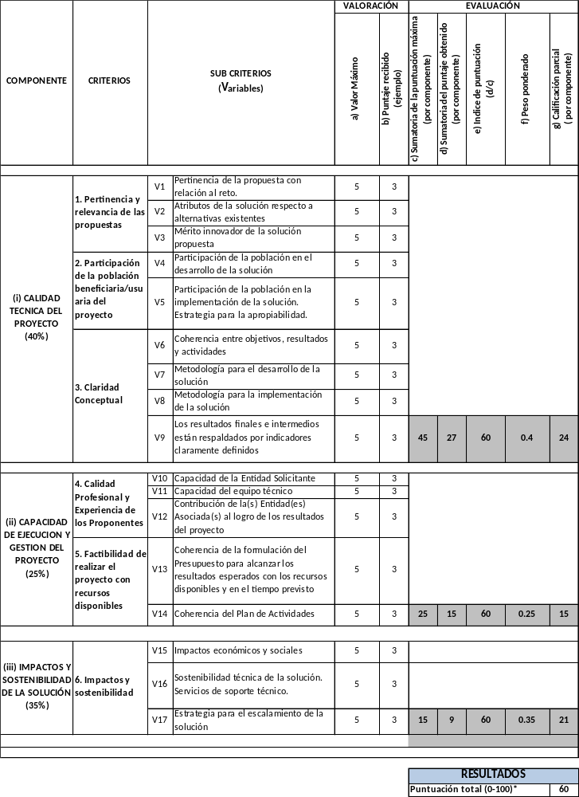
* El puntaje total se obtiene de la sumatoria del puntaje obtenido (d), por el índice de puntuación (e) por el peso ponderado (f).

Anexo VIII. Modelo de Convenio de asociación para la ejecución de proyecto

1. Orientaciones para el llenado del Convenio
A continuación se presentan indicaciones para el llenado del Convenio de Asociación para la ejecución de Proyecto.
- El presente borrador de Convenio contiene cláusulas obligatorias y sugerencias.
- Todas las cláusulas son obligatorias y deben ser incluidas en el Convenio. El contenido de las cláusulas no puede ser ajustado.
- Las partes pueden acordar sobre aspectos no tratados en las cláusulas obligatorias o incluir cláusulas adicionales siempre y cuando no se desvirtúen lo acordado en las cláusulas obligatorias.
- Los aspectos recogidos bajo el título “SUGERENCIA DE ASPECTOS A ACORDAR” no requieren ser incluidos obligatoriamente en el Convenio, sólo constituyen orientaciones sobre qué temas podrían ser incluidos dentro de la cláusula si las partes lo consideran oportuno.
- El Convenio debe ser firmado por los representantes legales de la entidad solicitante y todas las entidades que participan como asociados en el proyecto. Un original o copia legalizada deberá ser remitida a Innóvate Perú dentro de los plazos previstos en las Bases.
- En caso de contar con una o varias entidad(es) asociada(s) constituida(s) en el extranjero, no será necesario que ella(s) firme(n) el convenio de asociación, sino que, envíen una carta u otro documento firmado por persona autorizada, comunicando la decisión de la institución que representa de adherirse al texto del convenio de asociación. La carta emitida por la entidad extranjera debe de estar en el idioma castellano. La entidad solicitante es la responsable de anexar al convenio de asociación la(s) carta(s) de la(s) entidad(es) extranjera(s) y adjuntarla en el proyecto vía el sistema en línea. Las firmas de los representantes legales en estos documentos no requerirán ser legalizadas. Innóvate Perú se reserva el derecho de solicitar los originales de dichos documentos en cualquier etapa del proceso, aun durante la ejecución del proyecto.
- El número de entidades que pueden participar como asociadas en un proyecto se establece en las Bases del Concurso.
- La versión final del Convenio no debe incluir la sección “SUGERENCIA DE ASPECTOS A ACORDAR”, ya que sólo constituye una orientación; es decir, se debe borrar de la versión final.
- Recomendación: Las entidades deben tramitar el convenio de Asociación oportunamente. La Cláusula Segunda sobre Duración y Vigencia contempla que el convenio entrará en vigencia una vez que se firme el Contrato de Adjudicación de Recursos No Reembolsable con Innóvate Perú. De no suscribirse el referido convenio, el Convenio de Asociación no surtirá efecto legal alguno.

2. Modelo de Convenio

CONVENIO DE ASOCIACIÓN PARA LA EJECUCIÓN DE PROYECTO
Conste por el presente documento el convenio de Asociación para la ejecución del proyecto___________ (nombre del proyecto) celebrado entre __________________(nombre de la entidad), con RUC _______________, debidamente representado por ________________________(nombre del representante legal) según poder que obra inscrito en la partida electrónica N°______ de la oficina Registral de _______(señalar ciudad), identificado con DNI _________, con domicilio legal en ________________(dirección); _________________________(nombre de la entidad), RUC _____________, debidamente representado por __________________(nombre del representante legal), según poder que obra inscrito en la partida electrónica N°_______ de la oficina Registral de ______ (señalar cuidad) identificado con DNI _______, con domicilio legal en _____________________________(señalar domicilio); y…..(Agregar entidades si corresponde)

Las partes convienen en lo siguiente:

CLÁUSULA PRIMERA: OBJETO DEL CONVENIO
Establecer los términos, condiciones y compromisos de las partes para la ejecución de las actividades del proyecto: “________” (nombre del proyecto) en adelante PROYECTO presentado al Concurso de Proyectos de Innovación Social a cargo de la Unidad Ejecutora 004 del Ministerio de la Producción – Programa Nacional de Innovación para la Competitividad y Productividad (PNICP), en adelante Innóvate Perú.
El presente Convenio no genera una persona jurídica ni ningún sujeto autónomo de derechos.
CLÁUSULA SEGUNDA: DURACIÓN Y VIGENCIA
La vigencia del presente convenio será coincidente con la vigencia del convenio de adjudicación de recursos no reembolsables celebrado por la Entidad Solicitante con Innóvate Perú, por lo que a partir de dicho momento las obligaciones establecidas en el presente Convenio serán exigibles para las partes. En consecuencia, la fecha de inicio del presente Convenio es la que corresponde a la fecha en que cualquiera de las entidades participantes haya realizado un primer depósito en la cuenta corriente del proyecto y la fecha de término será el que corresponda al cierre del proyecto.

CLÁUSULA TERCERA: EJECUCIÓN DEL PROYECTO
Las partes declaran conocer y encontrarse conformes con el PROYECTO y acuerdan que _____________ (señalar el nombre de la entidad) será responsable directa de su ejecución y en adelante se denominará la Entidad Solicitante.
La Entidad Solicitante contará durante la ejecución del PROYECTO con el apoyo de la Entidad Oferente y preferencialmente junto a otras Entidad(es) Asociada(s) las mismas que suscriben el presente Convenio.
Las partes se comprometen a ejecutar el PROYECTO y se obligan a cumplir el tenor de la propuesta técnica y financiera final que será aprobada por Innóvate Perú y que formará parte integrante del Contrato de Adjudicación de Recursos No Reembolsables (RNR).
CLÁUSULA CUARTA: APORTES DE LAS ENTIDADES AL PROYECTO
Las partes acuerdan realizar los siguientes aportes para la ejecución del PROYECTO:
Nombre de la Entidad | Aporte No  Monetario | Aporte  Monetario
Nombre de la Entidad | S/ | S/
Total

En caso de existir diferencia entre el monto de los aportes detallados en el Contrato de Adjudicación de RNR y el presente Convenio, primará lo establecido en el Contrato de Adjudicación de RNR.
CLÁUSULA QUINTA: OBLIGACIONES DE LAS PARTES
Las partes acuerdan cumplir con las siguientes obligaciones:
- Realizar el aporte monetario y no monetario oportunamente.
- Cumplir con los entregables y las actividades previstas en el PROYECTO y la propuesta técnica y financiera final que será aprobada por el Innóvate Perú y que formará parte integrante del Contrato de Adjudicación de RNR, con la calidad y oportunidad requerida por Innóvate Perú.
- Sostener reuniones periódicas para informar e informarse sobre la ejecución del proyecto y proponer a Innóvate Perú cambios o ajustes al PROYECTO.
- Remitir al Innóvate Perú oportunamente los informes técnicos y financieros según lo establecido en el Manual Operativo para la Ejecución de Proyectos correspondiente.
- Dar seguimiento permanente al cumplimiento de las actividades, metas y resultados del proyecto.
SUGERENCIA DE ASPECTOS A ACORDAR: Si las partes lo consideran necesario pueden establecer compromisos respecto de:
-Obligaciones adicionales
-Responsabilidades específicas de algunas de las partes
-Responsabilidades de la Entidad Solicitante ante terceros o por las contrataciones en el marco del PROYECTO.
CLÁUSULA SEXTA: REPRESENTANTES DE LAS PARTES ANTE EL PROYECTO
Las partes acuerdan que__________________(nombre completo),asumirá el cargo de Coordinador General del PROYECTO y será responsable de mantener informada a las partes sobre su ejecución.
Las partes acuerdan que las coordinaciones sobre el PROYECTO se realizarán a través de las siguientes personas de contacto:
- ___________________(nombre completo) por __________________ (nombre de la entidad), en calidad de Entidad Solicitante
- ___________________(nombre completo) por __________________ (nombre de la entidad), en calidad de Entidad Asociada 1
- ___________________(nombre completo) por __________________ (nombre de la entidad), en calidad de Entidad Asociada 2
- ___________________(nombre completo) por __________________ (nombre de la entidad), en calidad de Entidad Asociada 3
- ___________________(nombre completo) por __________________ (nombre de la entidad), en calidad de Entidad Asociada 4

SUGERENCIA DE ASPECTOS A ACORDAR: Si las partes lo consideran necesario pueden establecer compromisos respecto de:
-Funciones o tareas específicas para el Coordinador General del PROYECTO
-Conformación de un Directorio u órgano para la toma de decisiones
-Periodicidad de reuniones
-Reglas sobre quórum, mecanismos para la toma de decisiones, suscripciones de actas.

CLÁUSULA SÉPTIMA: CONFIDENCIALIDAD
Las partes se comprometen a no divulgar ni publicar las informaciones científicas o técnicas a las que tengan acceso en el marco del PROYECTO, sin la autorización expresa de las partes.
SUGERENCIA DE ASPECTOS A ACORDAR: Si las partes lo consideran necesario pueden establecer compromisos respecto de la confidencialidad sobre:
- Resultados Previos que sean de propiedad de las partes
- Información generada por el PROYECTO
- Información generada por una de las partes y que se comparte en el marco del PROYECTO.
- Limitaciones para el acceso a información de trabajadores de las partes
- Mecanismos para otorgar autorizaciones entre las partes.
- Tesis generadas en el marco del PROYECTO
CLÁUSULA OCTAVA: PUBLICACIONES Y DIFUSION
Las partes se obligan a reconocer a Innóvate Perú como la entidad que cofinanció el PROYECTO en toda publicación parcial o total de sus resultados, así como en todo mecanismo y/o proceso de difusión y presentación pública que se realice. Esta obligación subsistirá aun luego de finalizado el PROYECTO.
SUGERENCIA DE ASPECTOS A ACORDAR: Si las partes lo consideran necesario pueden establecer compromisos sobre:
- Participación de investigadores y condiciones de publicación y difusión
- Reconocimiento de la participación de las demás entidades
- Mecanismos para dar la autorización sobre publicación o aprobación de contenidos y su difusión.

CLÁUSULA OCTAVA: REGISTRO DE DERECHOS
Las partes acuerdan que el registro de los derechos de propiedad intelectual de los resultados generados por el PROYECTO se realizará previo acuerdo expreso de las partes y según la distribución que estas acuerden.
Las partes acuerdan que cualquier estipulación contractual en este sentido deberá sujetarse a los dispositivos legales vigentes en el país y a los acuerdos y convenios internacionales suscritos por el Perú referente a los derechos de propiedad intelectual sobre bienes tecnológicos, conocimientos, métodos, técnicas, procesos y cualquier otro producto que se genere durante y como resultado de la ejecución del proyecto.
No obstante ello, MIDIS se reserva el derecho de obtener una licencia no exclusiva y gratuita sobre los derechos de propiedad intelectual que se generen en la ejecución de los proyectos.

CLÁUSULA NOVENA: TRANSFERENCIA DE RESULTADOS Y EXPLOTACION ECONOMICA
Las partes convienen que el acuerdo sobre la distribución de derechos, utilidades u otros que no hayan sido definidos en este Convenio y que puedan generarse por el PROYECTO se realizará antes del cierre del mismo ante Innóvate Perú.
Las partes garantizan que realizarán una adecuada gestión de los resultados del Proyecto, con el fin de que la población objetivo acceda, utilice y se beneficie de dichos resultados en forma permanente.
MIDIS se reserva el derecho de obtener una licencia no exclusiva y gratuita sobre los derechos de propiedad intelectual que se generen en la ejecución de los proyectos.

SUGRENCIA DE ASPECTOS A ACORDAR: Si las partes lo consideran necesario pueden establecer compromisos sobre:
- Reconocimientos de derechos de propiedad preexistentes, aplicables a los Resultados Previos y otros.
- Titularidad de derechos de comercialización o de propiedad.
- Distribución de porcentajes de utilidades o derechos.
- Uso de resultados del PROYECTO en una área geográfica o para una actividad comercial especifica.
- Porcentajes de utilidades o pago de regalías que serán transferidos en caso de comercialización.
- Acuerdos sobre trámite de patentes o registros de propiedad.
- Procedimientos para autorización de uso de resultados del PROYECTO.
- Uso del conocimiento de calidad de “inventor” en el trámite de patente.
- Todos aquellos aspectos que las partes consideren importante definir sobre este punto.

CLÁUSULA NOVENA: PROPIEDAD DE EQUIPOS
Las partes acuerdan que la propiedad de los equipos adquiridos con los recursos financieros del PROYECTO una vez culminada su ejecución se distribuirá de la siguiente manera:

- ____________________(nombre del equipo) con un valor estimado de S/. _________ quedará en propiedad de ____________________(nombre de la entidad)
- ____________________(nombre del equipo) con un valor estimados de S/. _________ quedará en propiedad de ____________________(nombre de la entidad)
(sigue…..)

En el eventual caso de cambio en los equipos a adquirir con los recursos destinados al PROYECTO, las partes acuerdan que el equipo de reemplazo o nuevo sea entregado a la entidad a la que le correspondía el equipo reemplazado o cambiado. Las partes podrán acordar por escrito que el equipo de reemplazo o nuevo sea entregado a una entidad distinta informando a Innóvate Perú del acuerdo.

Las partes se comprometen a suscribir los documentos legales necesarios a fin de formalizar la transferencia de propiedad de los equipos de acuerdo a la distribución acordada en la presente cláusula.

CLÁUSULA DÉCIMA: IMPACTOS SOCIO AMBIENTALES
Las partes se comprometen a implementar las medidas necesarias para salvaguardar los posibles impactos socio-ambientales que pudiera generar la ejecución del PROYECTO.

Las partes reconocen que, en el eventual caso de daño al medio ambiente por la ejecución del PROYECTO, Innóvate Perú no es ni será responsable directa ni indirectamente por los eventuales daños causados, ni por las faltas administrativas ni de otra índole que se pudiera generar.

Las partes conocen que como parte del PROYECTO se deberá:
- Adoptar las medidas mitigadoras y de control correspondientes en caso de verificarse durante su ejecución posibles o eventuales riesgos ambientales o a la salud humana.
- Contar con los permisos o autorización e implementar normas ambientales dispuestas por el Sector Público competente que sean necesarias durante la ejecución del PROYECTO.
- Contar con un plan de medidas de mitigación y/o de control en caso que el desarrollo del proyecto genere riesgos ambientales.
- Contar con un plan de medidas a adoptar para minimizar futuros impactos negativos en los ecosistemas involucrados con el PROYECTO, de ser necesario.

CLÁUSULA DÉCIMA PRIMERA: INCUMPLIMIENTO DEL CONVENIO
En caso que cualquiera de las partes incumpla con las obligaciones que le corresponda en virtud del presente convenio, aquella que se vea perjudicada requerirá a la otra su cumplimiento. De persistir en el incumplimiento, la parte afectada comunicará a Innóvate Perú para las acciones que correspondan.
El incumplimiento además, generará la pérdida de los derechos de propiedad que pudiera ostentar a futuro sobre cualquier bien o equipo adquirido con recursos no reembolsables de Innóvate Perú para la ejecución del PROYECTO así como también la pérdida de cualquier titularidad de derechos de propiedad intelectual que surja por la ejecución del PROYECTO.
SUGERENCIA DE ASPECTOS A ACORDAR: Si las partes lo consideran necesario pueden establecer compromisos sobre:
- Mecanismos de solución de controversias tales como arbitraje.
- Condiciones de aplicación de mecanismos de solución de controversia.

CLÁUSULA DÉCIMA SEGUNDA: LEY APLICABLE
El presente Convenio se interpretará de conformidad con las leyes de la República del Perú, las mismas que regirán para determinar los respectivos derechos y obligaciones de la partes.

CLÁUSULA DÉCIMA TERCERA: DOMICILIO COMÚN DE LAS PARTES SUSCRIBIENTES
Las partes acuerdan señalar como domicilio común el siguiente:
______________________________, donde se recibirá toda la correspondencia referida a la ejecución del proyecto denominado “__________________________”.

Firmando el presente en señal de conformidad el _______________.

Firmas de los que suscriben (Entidad Solicitante y Entidades Asociadas)

Síntesis Estadística “Perú: Formas de Acceso al Agua y Saneamiento Básico” del Instituto Nacional de Estadística e Informática (INEI), elaborado con los resultados de la Encuesta Nacional de Hogares (ENAHO). Publicado en octubre de 2016 en https://www.inei.gob.pe/media/MenuRecursivo/boletines/boletin_agua.pdf
Decreto Supremo N° 003-2016-MIDIS del 14 de mayo de 2016, que Aprueba la Estrategia de Acción Social con Sostenibilidad.
Ver detalle en el Sistema en Línea de Innóvate Perú (http://sistemaenlinea.innovateperu.gob.pe).
INEI. Principales Indicadores de los Programas Presupuestales – ENDES. Salud materno-infantil, inmunizaciones y salud reproductiva. Marzo 2016.
Instituto Nacional de la Salud. Anemia en la población infantil del Perú: aspectos clave para su afronte. Mayo 2015.
El Ministerio de Salud viene universalizando de manera progresiva la suplementación con hierro y otros micronutrientes a niños menores de 3 años. Para tal efecto, el Minsa ha dispuesto entregar gratuitamente a todo niño menor de tres años que asista a los establecimientos a nivel nacional, sobres con micronutrientes que sirven para prevenir la anemia y desnutrición crónica infantil.” (…) “Los sobres con micronutrientes que entrega el Minsa contienen hierro, ácido fólico, Vitamina A, Vitamina C y zinc. Se utilizan para fortificar los alimentos de manera casera, agregándosele a la comida de los niños, en forma diaria por doce meses continuos.” Portal web del MINSA disponible en: http://www.minsa.gob.pe/portada/especiales/2015/nutriwawa/suplementacion.html
La propuesta debe considerar la sensibilidad y especificidad esperadas de los resultados que brinda el alimento.
Ver detalle en el Sistema en Línea (sistemaenlinea.innovateperu.gob.pe).
El mecanismo está dirigido a la plataforma PROGRESA que articula a los programas JUNTOS, Pensión 65 y Contigo.
Programas de Transferencias Condicionadas: Balance de la Experiencia Reciente en América Latina y el Caribe, publicado por CEPAL y ASDI en marzo de 2011. Disponible en: http://repositorio.cepal.org/bitstream/handle/11362/27854/S2011032_es.pdf
De acuerdo a la normativa del programa las corresponsabilidades de los hogares usuarios señala lo siguiente: i) Gestante: Debe acudir al establecimiento de salud para el control pre natal, según protocolo del sector; ii) Niño y niña: Acudir al establecimiento de salud para el Control de Crecimiento y Desarrollo (CRED), según protocolo del sector, dando prioridad a los recién nacidos/as y niños/as hasta los 36 meses; iii) Estudiantes: Asistir a clases de Educación Básica en todos sus niveles (inicial, primaria y secundaria), y en cualquiera de sus modalidades (Educación Básica Regular, Educación Básica Alternativa, etc.). Portal web de JUNTOS, disponible en:http://www.juntos.gob.pe/modulos/mod_legal/archivos/171 2015%20Aprba%20Dirctva%20Procesos%20UVCC.pdf
Los hogares afiliados corresponden al universo de usuarios, y los hogares abonados son aquellos que efectivamente recibieron la transferencia por el cumplimiento de las corresponsabilidades.
Ver detalle en el Sistema en Línea de Innóvate Perú (sistemaenlinea.innovateperu.gob.pe).
Ibid
Ibid
Oficio N° 473-2015-MINEDU/VMGP-DIGESU. En caso de no postular con Universidades públicas o privadas consignar “NO APLICA”.
Ibid
Se recomienda revisar la relación de proyectos adjudicados en el portal de Innóvate Perú. El Programa consultará las bases de datos a las que tenga acceso.
* Con énfasis en las especialización más relevantes para las actividades del proyecto.
** Con énfasis en la experiencia profesional más relevante para los objetivos y actividades del proyecto
*** Con énfasis en los logros más relevantes para los resultados esperados del proyecto
**** Con énfasis en eventos sobre temas más vinculados con la problemática del proyecto.

